臺北市108學年度第１學期國民中學工作圈__精進教學組【群組中心學校聯盟】
第 5 群組／群組會議暨活動成果
項次 | 活動時間 | 會議/活動 |  |  | 參與校數 | 參與人數 | 活動  地點
1 | 108年10月21日  (星期一)  9:00~12:00 | 有效教學評選(初審) |  |  | 11 |  | 景美  國中
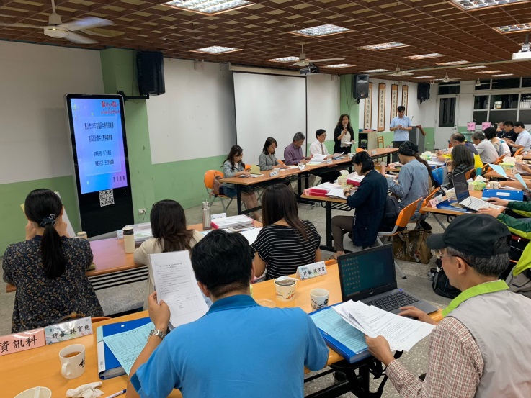 |  |  | 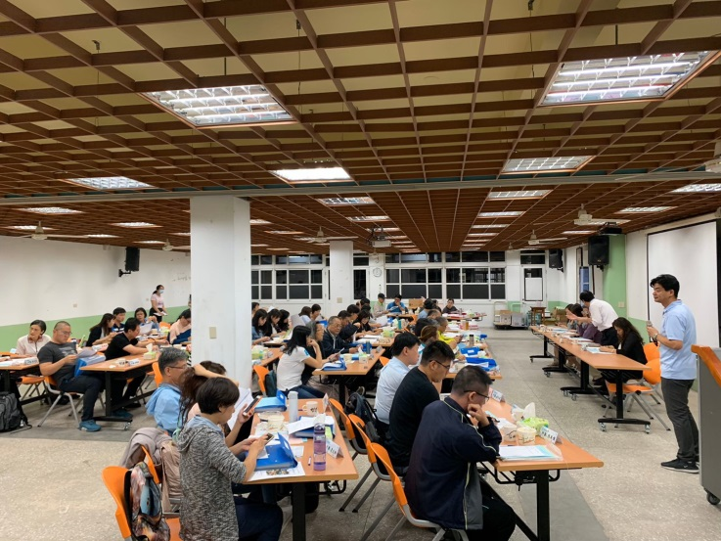
圖片說明：主辦學校致詞(有效教學初選) |  |  | 圖片說明：景美國中主任說明(有效教學初選)
項次 | 活動時間 | 會議/活動 |  |  | 參與校數 | 參與人數 | 活動地點
2 | 108年11月4日  (星期一)  9:00~12:00 | 有效教學評選(複審) |  |  | 11 |  | 景美  國中
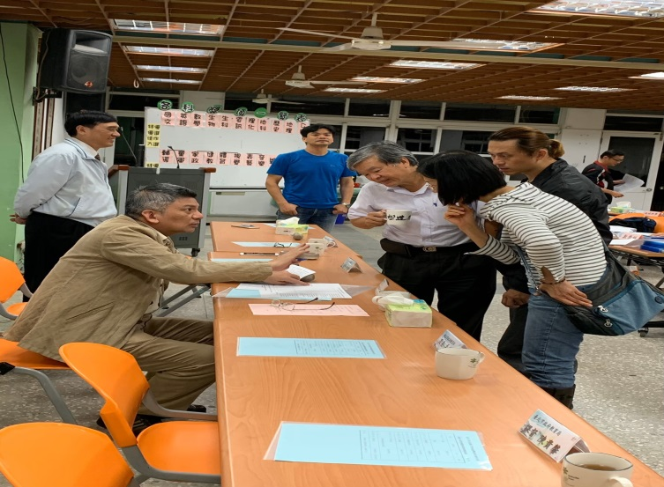 |  |  |  | 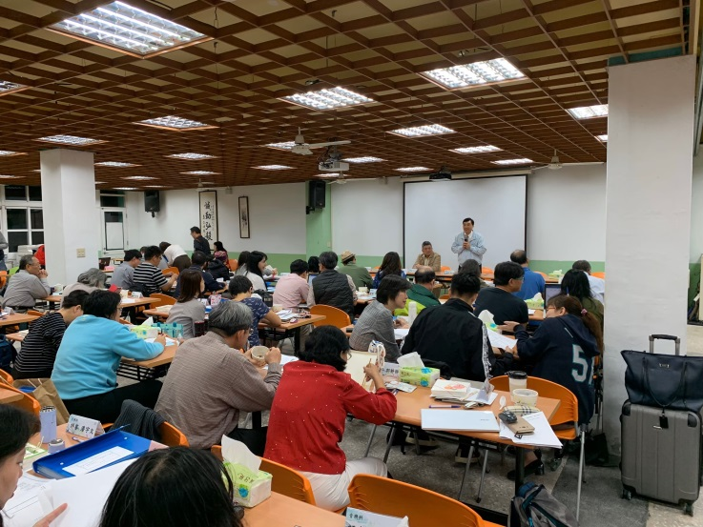
圖片說明：評審討論(有效教學復選) |  |  |  | 圖片說明：景美國中說明(有效教學復選)

項次 | 活動時間 | 會議/活動 |  | 參與校數 | 參與人數 | 活動地點
3 | 108年12月13日  (星期五)  9:00~12:00 | 有效教學頒獎典禮 |  | 11 |  | 景興  國中
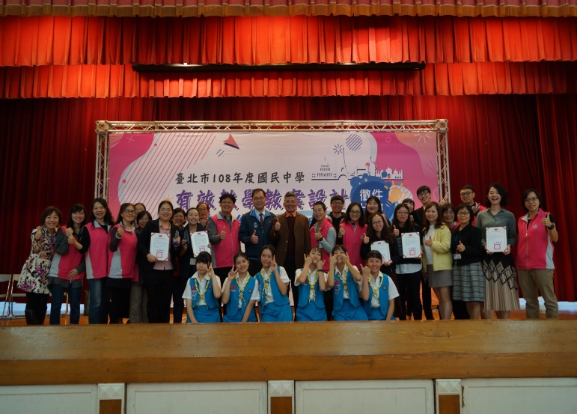 |  |  | 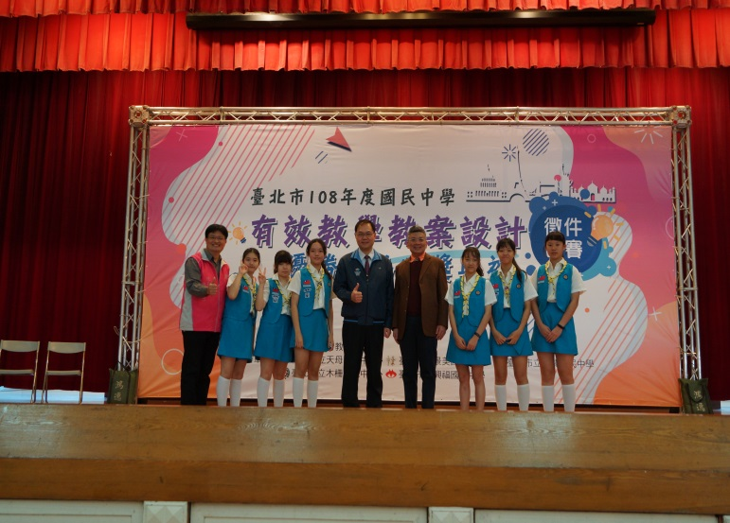
圖片說明：全體獲獎教師大合照 |  |  | 圖片說明：教育局長官與服務學生合照
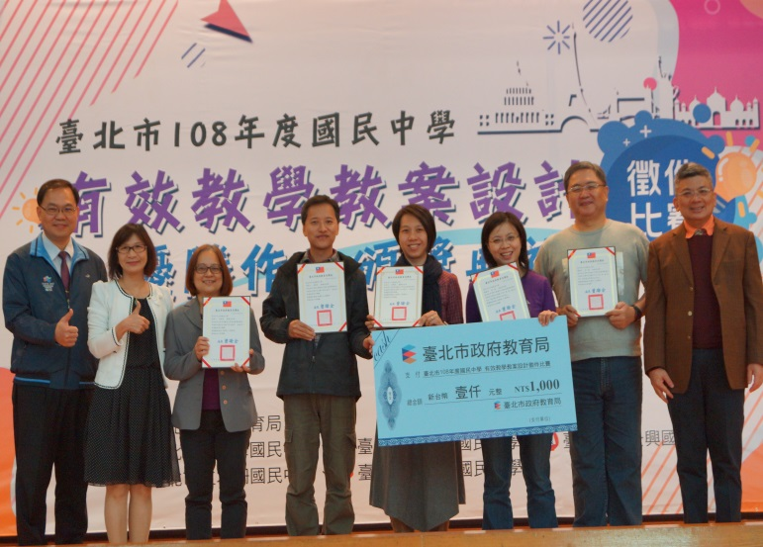 |  |  | 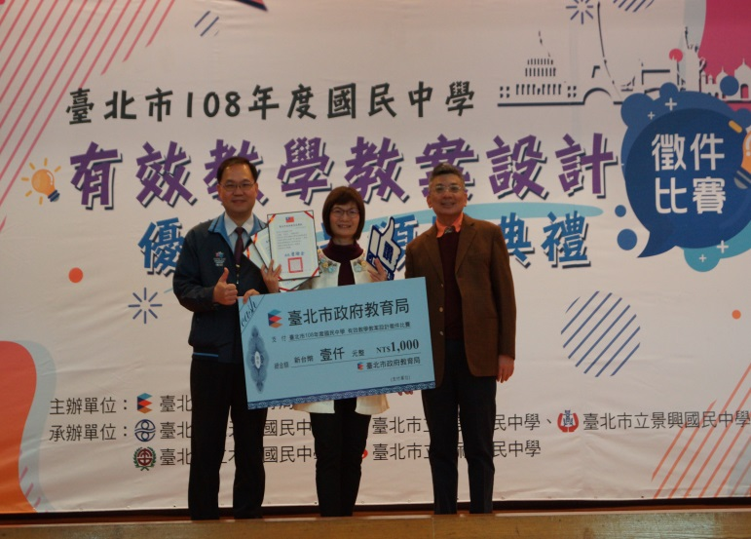
圖片說明：獲獎教師領獎 |  |  | 圖片說明：獲獎教師領獎
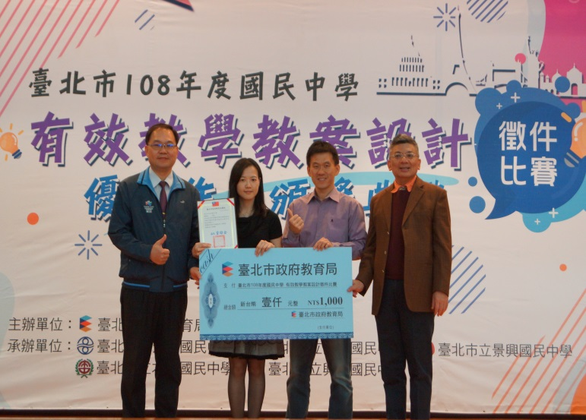 |  |  | 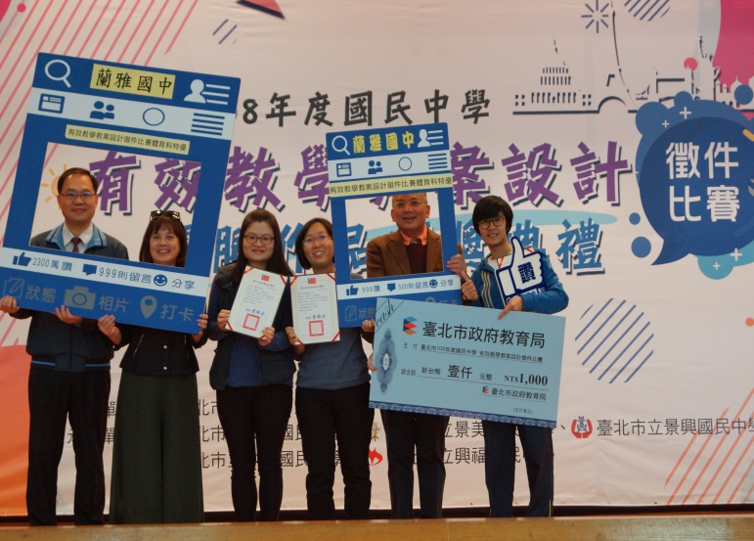
圖片說明：獲獎教師領獎 |  |  | 圖片說明：獲獎教師領獎

